Project: Feast Order Management

- Phát biểu bài toán quản lý đặt tiệc

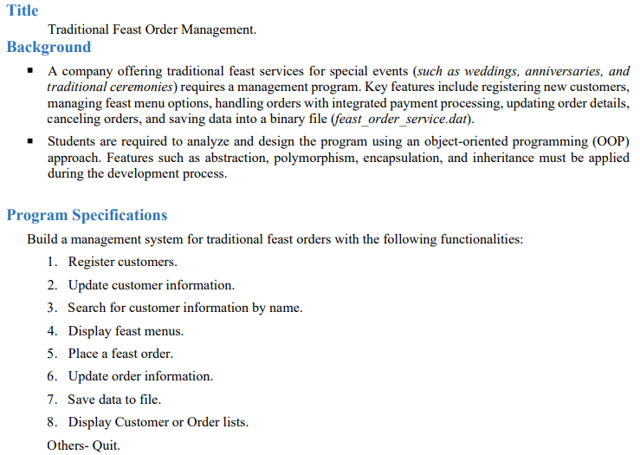

- Phân tích bài toán quản lý đặt tiệc

Phân tích dữ liệu

Từ phát biểu của bài toán, các khái niệm chứa dữ liệu của bài toán bao gồm:

Stt | Khái niệm | Giải thích
1 | Customer | Mô tả cho một khách hàng đến đặt tiệc
2 | CustList | Mô tả cho danh sách khách hàng
3 | SetMenu | Mô tả cho một thực đơn của bàn tiệc do nhà hàng chuẩn bị sẵn
4 | SetMenuList | Mô tả cho danh sách thực đơn của nhà hàng
5 | Order | Mô tả cho một phiếu đặt tiệc từ khách hàng
6 | OrderList | Mô tả cho danh sách phiếu đặt tiệc

Kho dữ liệu của bài toán:
Tập tin văn bản theo dòng, FeastMenu.csv, mỗi dòng mô tả một set menu.
Tập tin nhị phân Customers.dat chứa danh sách khách hàng.
Tập tin nhị phân feast_order_service.dat chứa danh sách các phiếu đặt tiệc.

Các chức năng cần có của ứng dụng

Người dùng cần được hỗ trợ các chức năng sau:

Stt | Chức năng | Giải thích
1 | Register customers | Chức năng thêm một khách hàng vào hệ thống
2 | Update customer information | Chức năng cập nhật thông tin cho một khách hàng
3 | Search for customer information by name | Chức năng tìm thông tin khách hàng theo tên KH
4 | Display feast menus | Chức năng xem danh sách thực đơn
5 | Place a feast order | Chức năng đạt tiệc
6 | Update order information | Chức năng cập nhật thông tin dặt tiệc
7 | Save data to file | Chức năng lưu thông tin KH và tiệc lên tập tin
8 | Display Customer list | Chức năng xem danh sach KH
9 | Display Order list | Chức năng xem danh sach tiệc
10 | Quit | Chức năng thoát ưng dụng

Nhận diên các mẫu dư liệu (Pattern)

Stt | Dữ liệu | Pattern
1 | Mã khách hàng bắt đầu bằng CGK sau đó là 4 ký số | CODE_PAT = "^[cCgGkK][\\d]{4}$"
2 | Số phone Việt Nam hợp lệ: số đầu là 0, sau đó là một ký số thuộc nhóm {235789} sau đó là 8 ký số bất kỳ. | PHONE_PAT = "^0[235789][\\d]{8}$";
3 | Email pha3i thuộc dạng any@any.any | EMAIL_PAT= "^[\\w-_\\.+]*[\\w-_\\.]\\@([\\w]+\\.)+[\\w]+[\\w]$"
4 | Tên khách hàng phải chứa từ 2đến 24 ký tự | NAME_PAT = "^[\\w][\\w ]{1,24}$"
5 | Mẫu ngày tháng VN được chọn | DATE_PAT = "dd/MM/yyyy"

- Thiết kế bài toán quản lý đặt tiệc
Thiết kế lớp

Stt | Class | Mô tả cho
1 | Customer | Một Customer
2 | CustList | Một CustList
3 | SetMenu | Một SetMenu
4 | SetMenuList | Một SetMenuList
5 | Order | Một Order
6 | OrderList | Một OrderList
7 | FeastMng | Chương trình quản lý đặt tiệc
8 | ConsoleInputter | Bộ công cụ nhập liệu có kiêm soát

Quan hệ giữa các lớp ( vẽ bằng https://www.smartdraw.com/uml-diagram/uml-diagram-tool.htm)

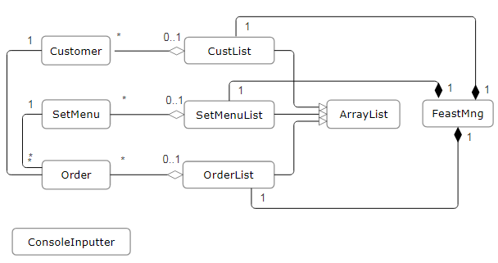

Cấu trúc hệ thống

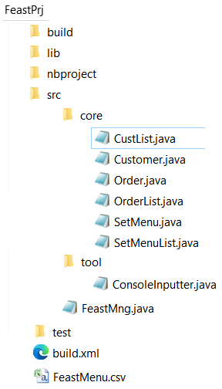

- Hiện thực hệ thống

Cấu trúc hệ thống

- Source code: File SetMenu.java

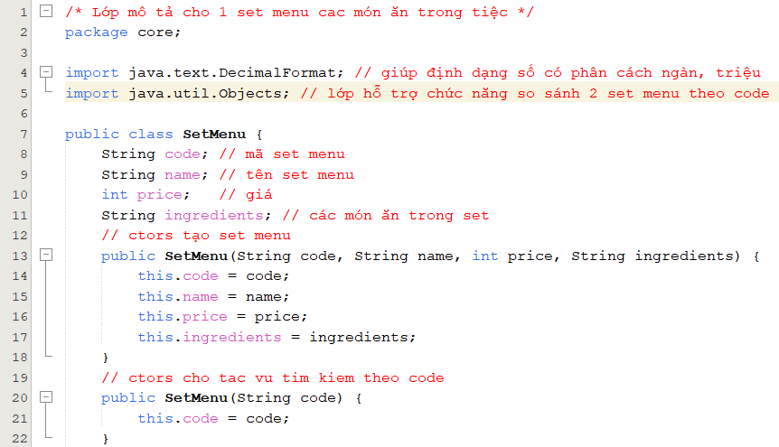

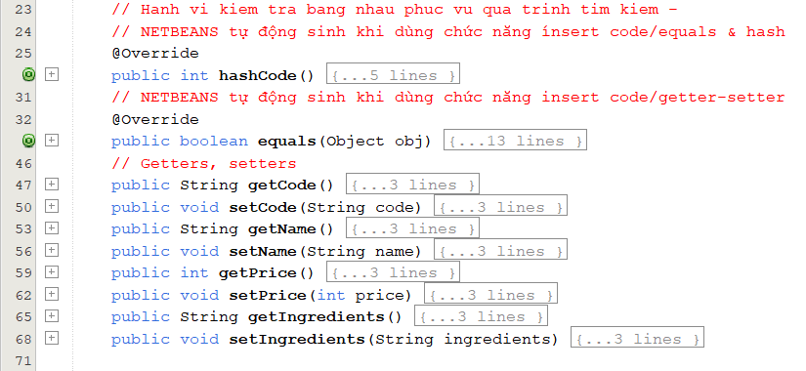

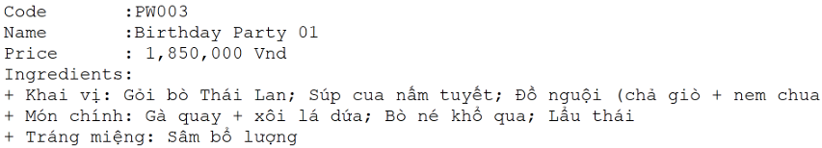

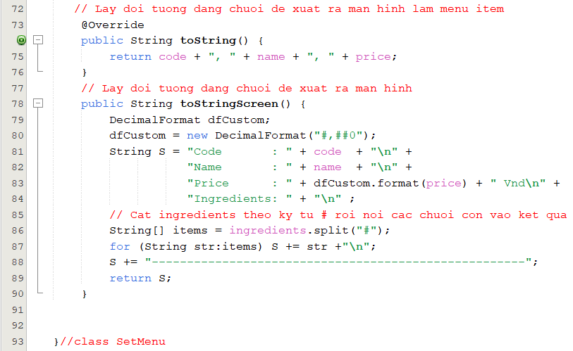

- Source code: File SetMenuList.java

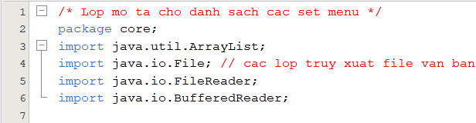
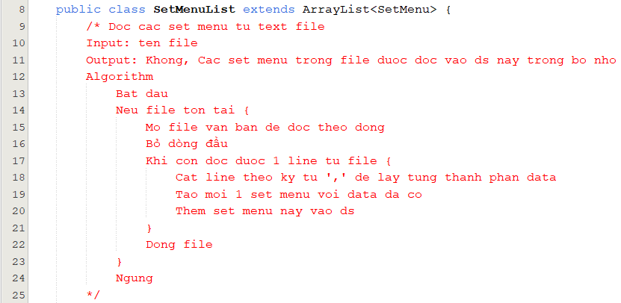
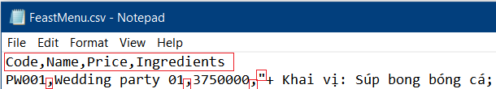
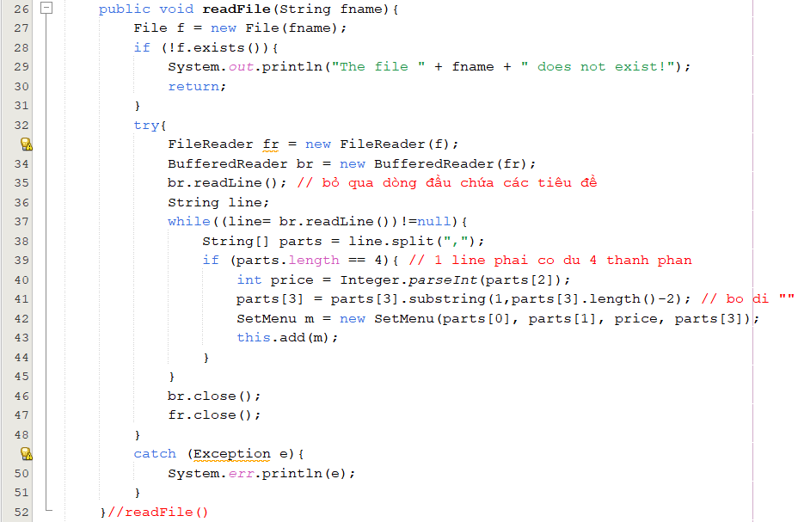

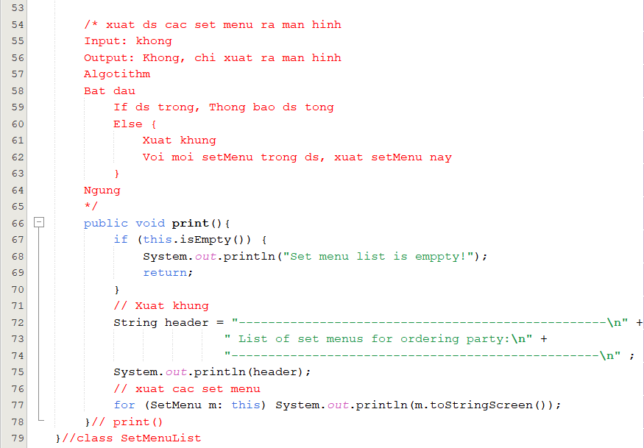

- Source code: File Customer.java

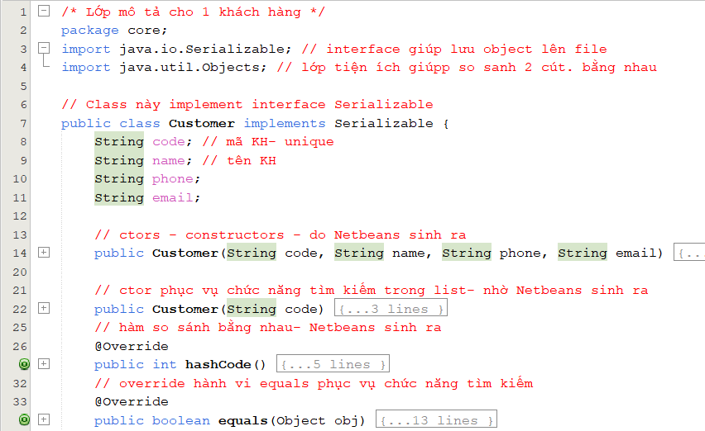
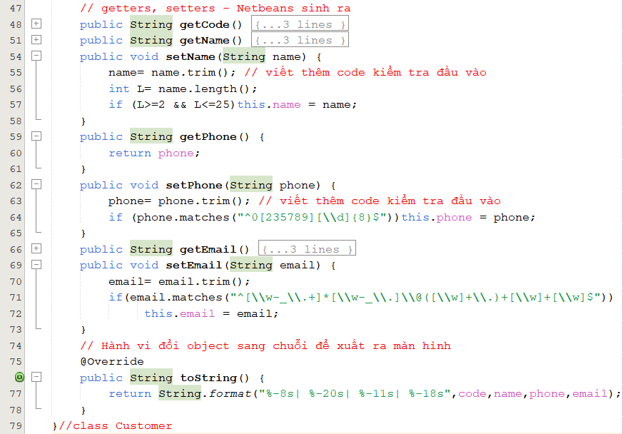

- Source code: File CustList.java

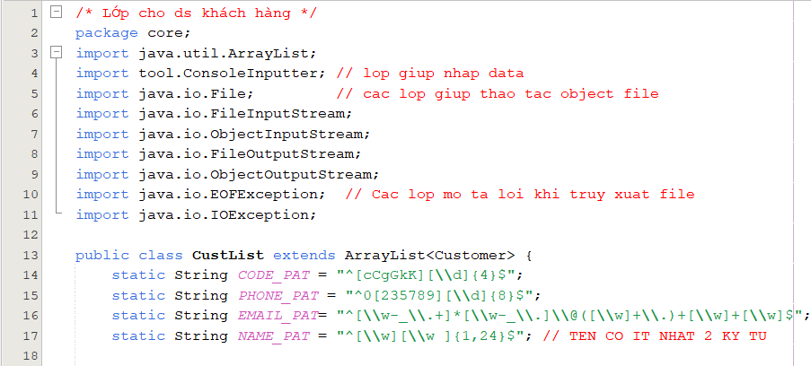
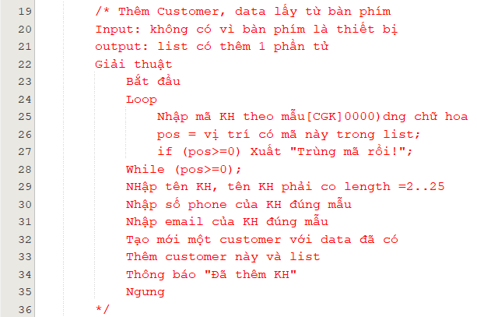
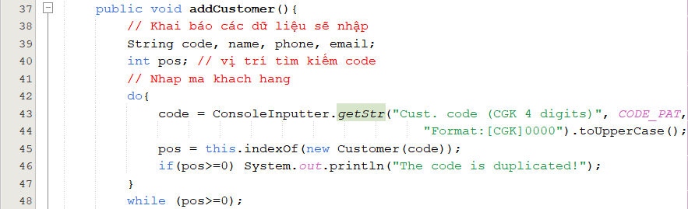

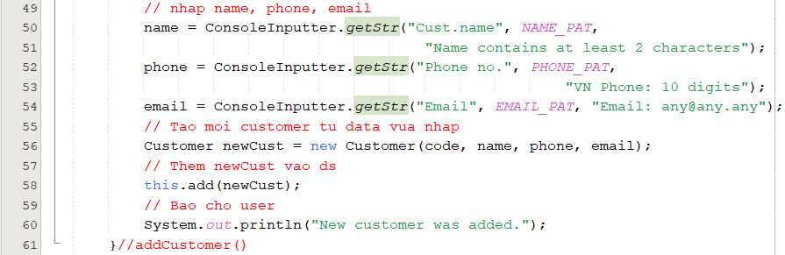
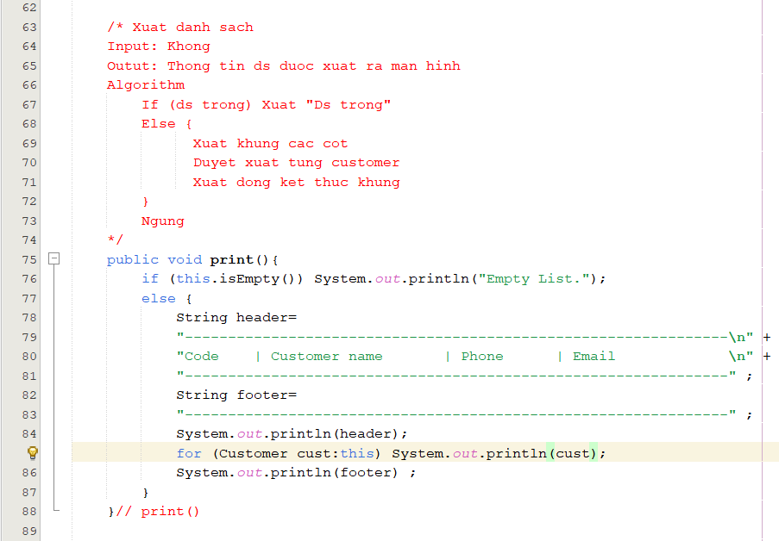
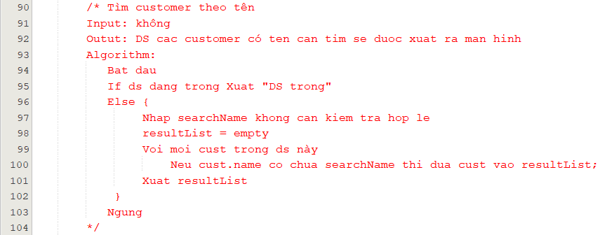

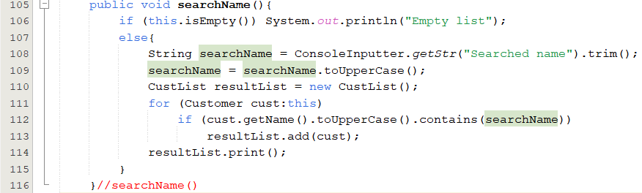
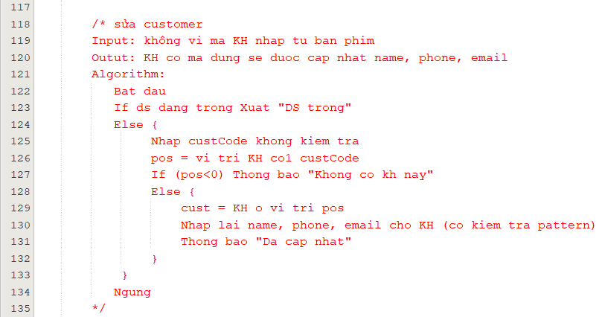
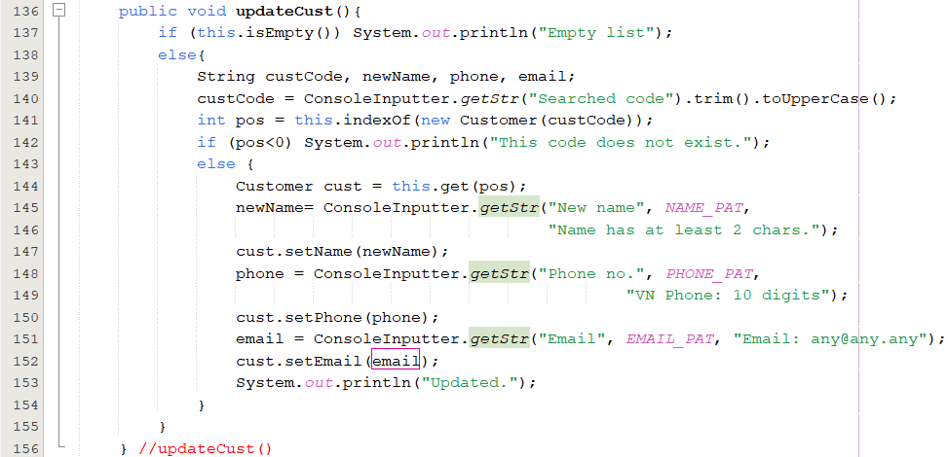

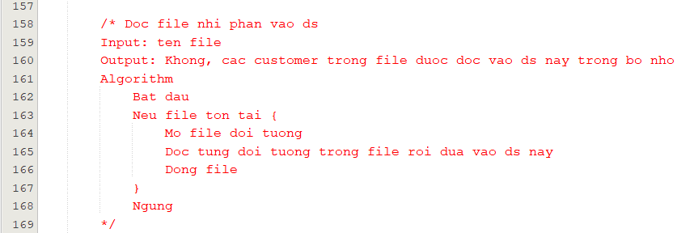
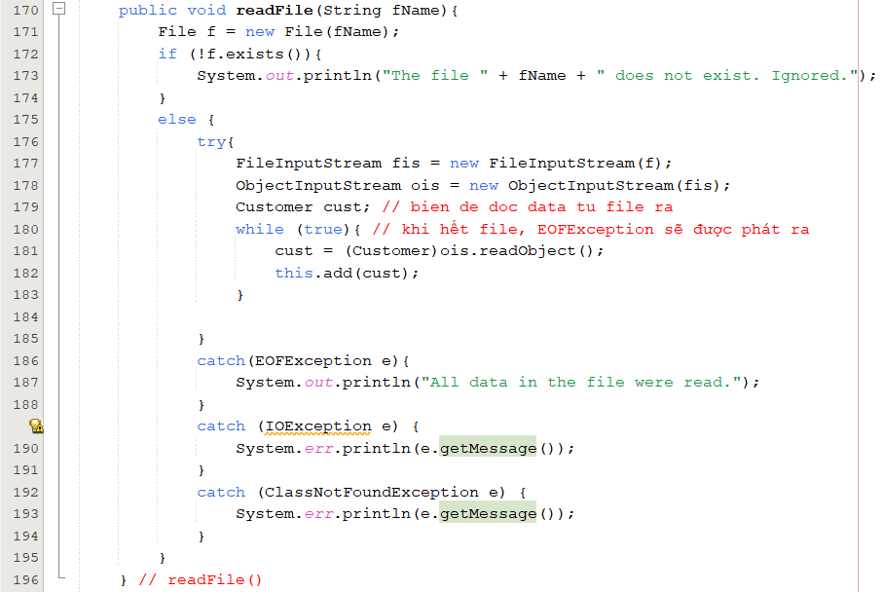
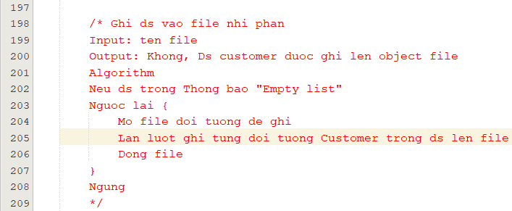

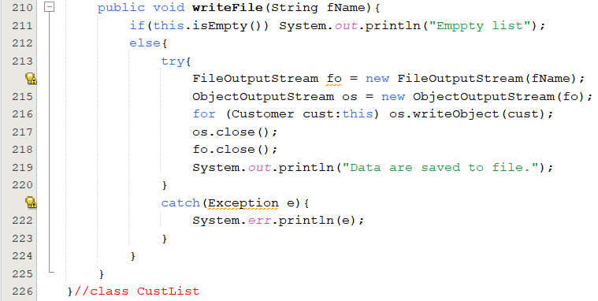

- Source code: File Order.java

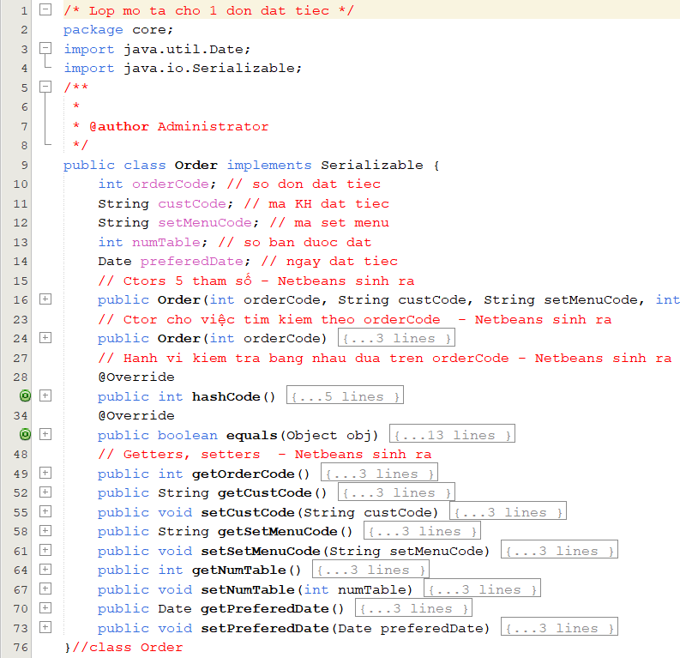

- Source code: File OrderList.java

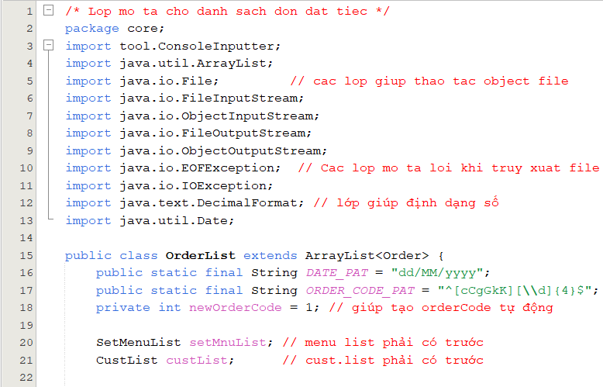
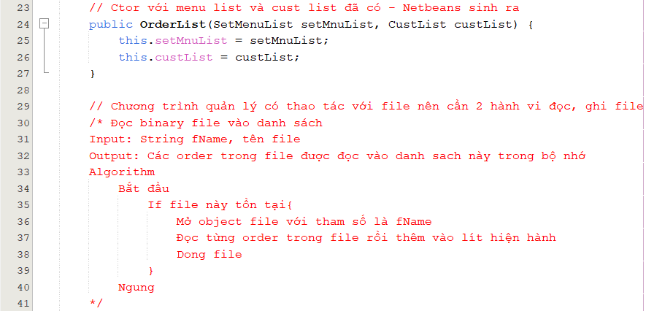

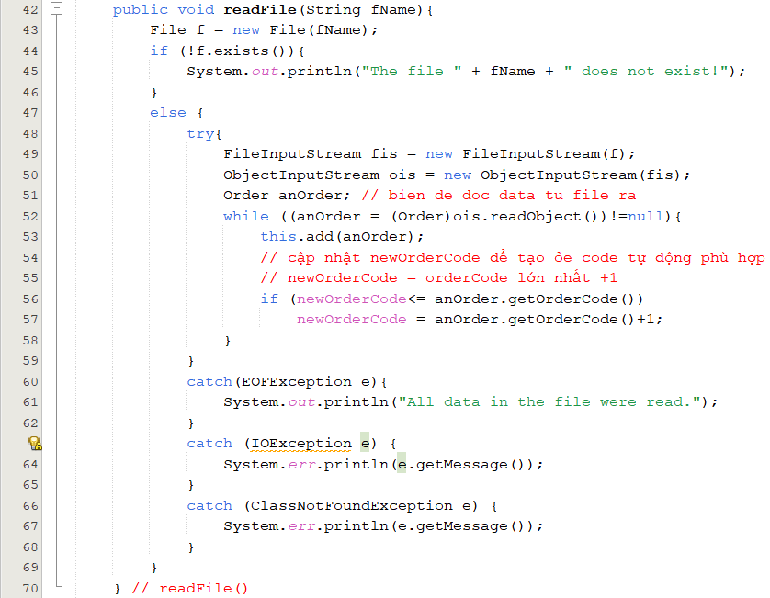
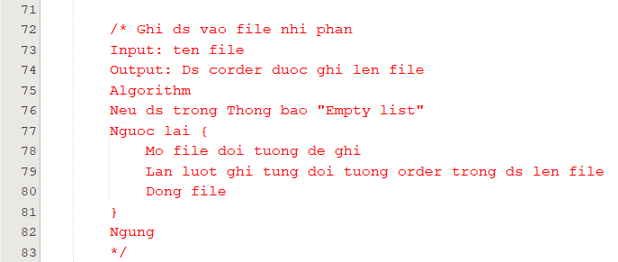
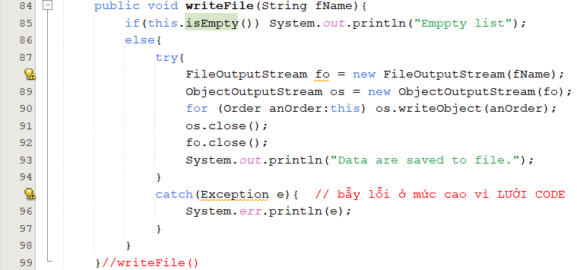
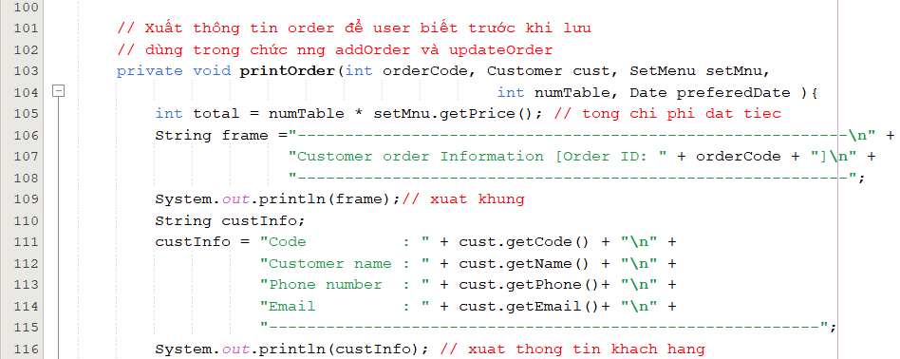
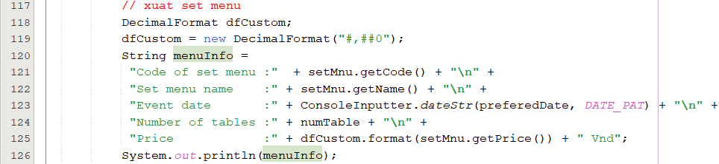
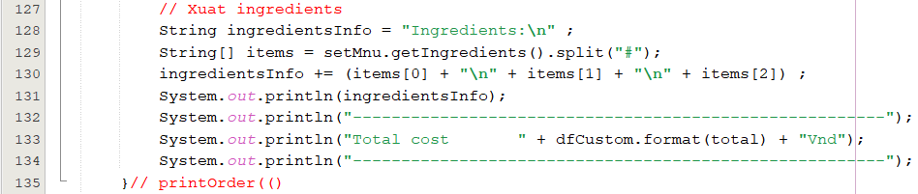

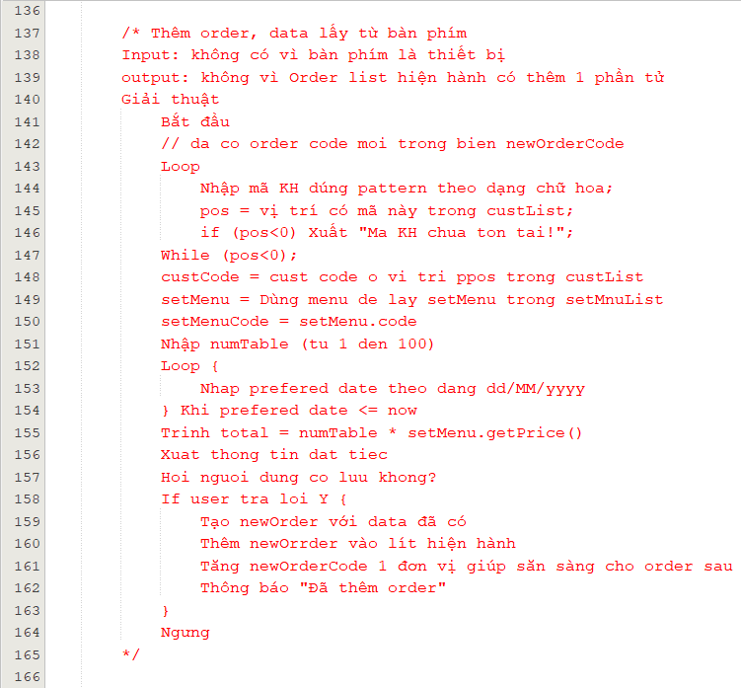
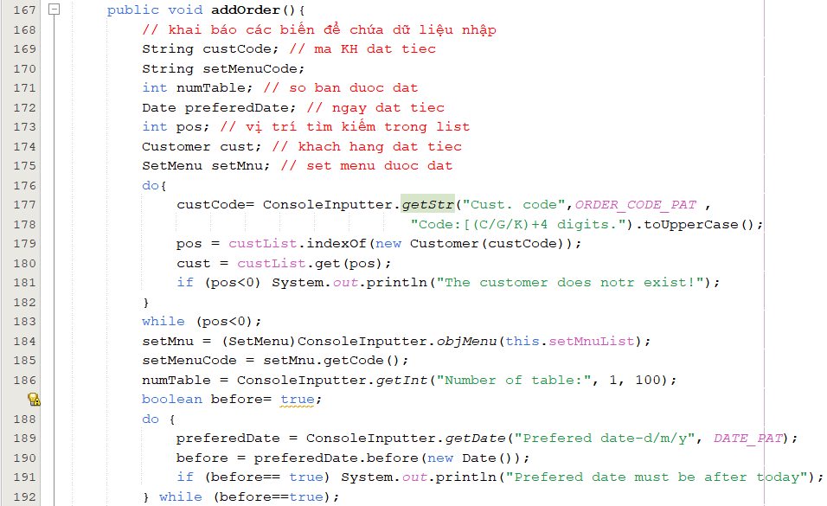
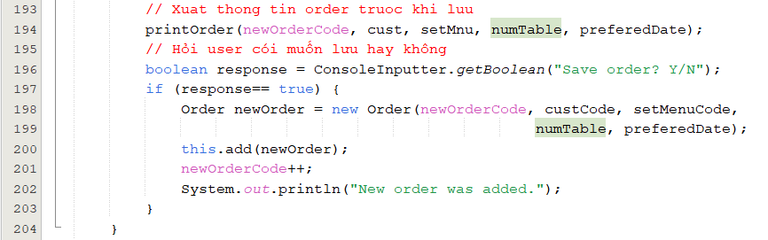
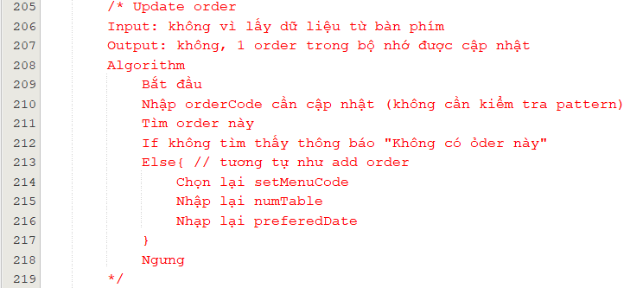
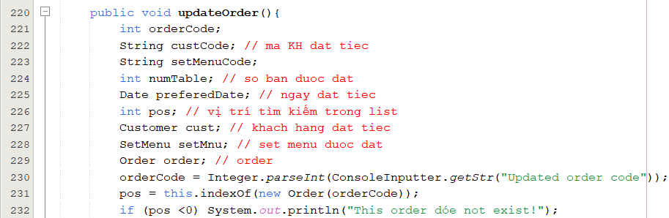
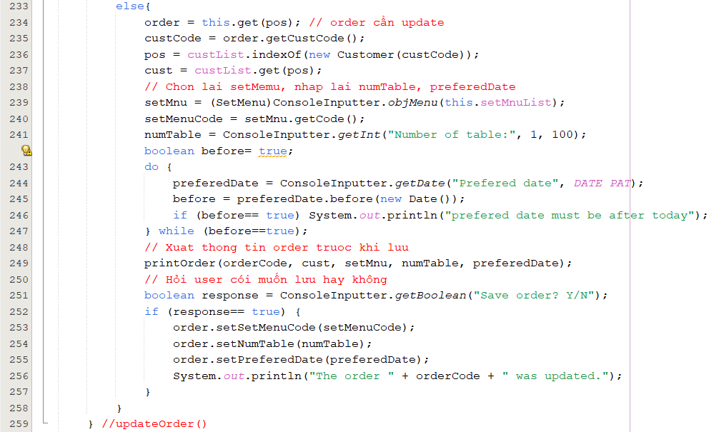
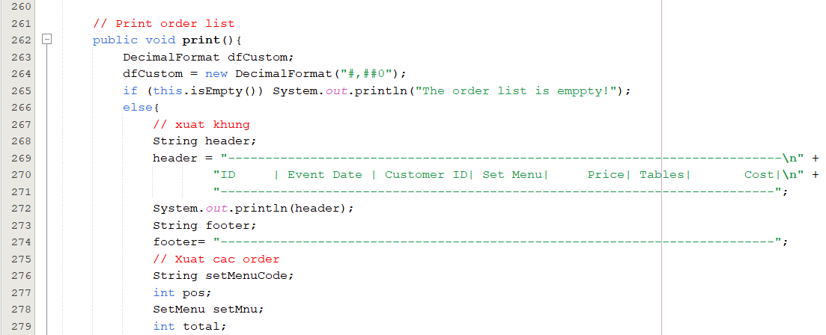

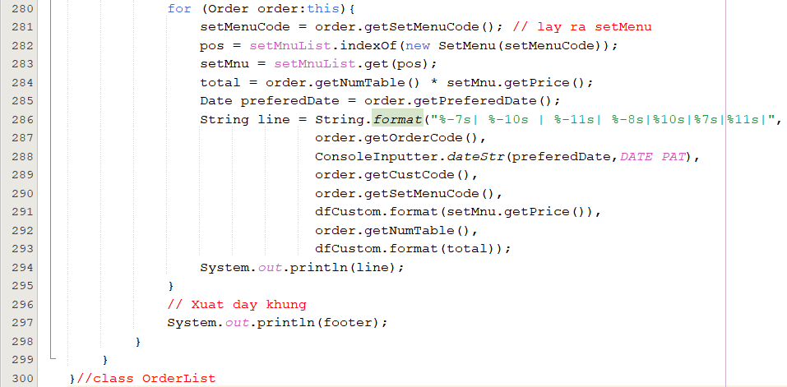

- Source code: File FeastMng.jav – Chương trình chính

